Thứ ba ngày 12 tháng 9 năm 2023
TUẦN 3: CHỦ ĐỀ 1: BIẾT ƠN NGƯỜI LAO ĐỘNG
Bài 1: BIẾT ƠN NGUỜI LAO ĐỘNG (T3)

I. YÊU CẦU CẦN ĐẠT:
1. Năng lực đặc thù:
Nêu được những việc cần làm phù hợp với lứa tuổi để thể hiện lòng biết ơn người lao động.
- Vận dụng kiến thức đã học vào thực tiễn qua việc thể hiện được lòng biết ơn người lao động bằng lời nói, việc làm cụ thể phù hợp với lứa tuổi. Nhắc nhở bạn bè, người thân có hành vi, thái độ biết ơn những người lao động.
2. Năng lực chung.
- Năng lực tự chủ, tự học: Biết tự chủ tự học, tự điều chỉnh hành vi, thái độ lời nói và việc làm biết ơn người lao động.
- Năng lực giải quyết vấn đề và sáng tạo: Biết tìm hiểu và tham gia những hoạt động thể hiện lòng biết ơn người lao động phù hợp với bản thân.
- Năng lực giao tiếp và hợp tác: Biết trao đổi, góp ý cùng bạn trong hoạt động nhóm.
3. Phẩm chất.
- Phẩm chất nhân ái: Yêu mến, kính trọng, biết ơn người lao động.
- Phẩm chất chăm chỉ: Có tinh thần chăm chỉ rèn luyện để nắm vững nội dung yêu cầu cần đạt của bài học.
- Phẩm chất trách nhiệm: Có ý thức trách nhiệm với lớp, tôn trọng tập thể.
II. ĐỒ DÙNG DẠY HỌC
- Kế hoạch bài dạy, bài giảng Power point.
- SGK và các thiết bị, học liệu phục vụ cho tiết dạy.

III. HOẠT ĐỘNG DẠY HỌC
Hoạt động của giáo viên | Hoạt động của học sinh
1. Khởi động:
- Mục tiêu:
+ Tạo không khí vui vẻ, phấn khởi trước giờ học.
+ Thông qua khởi động, giáo viên dẫn dắt bài mới hấp dẫn để thu hút học sinh tập trung.
- Cách tiến hành:
- GV giới thiệu bài hát “Cháu yêu cô chú công nhân” mời học sinh cùng múa hát theo nhịp để khởi động bài học.  - GV nhận xét, tuyên dương và dẫn dắt vào bài mới. |  | - HS cùng đứng tại lớp và múa hát theo nhạc để khởi động  - HS lắng nghe.
2. Hoạt động khám phá:
- Mục tiêu: Biết được vì sao phải biết ơn người lao động.
- Cách tiến hành:
Hoạt động 1: Tìm hiểu những việc cần làm để thê hiện lòng biết ơn người lao động. (Sinh hoạt nhóm 2)  - GV yêu cầu HS đọc yêu cầu bài.  - GV mời HS sinh hoạt nhóm 2, cùng nhau quan sát tranh, thảo luận và nêu những việc làm để thể hiện lòng biết ơn người lao động qua các bức tranh trên.  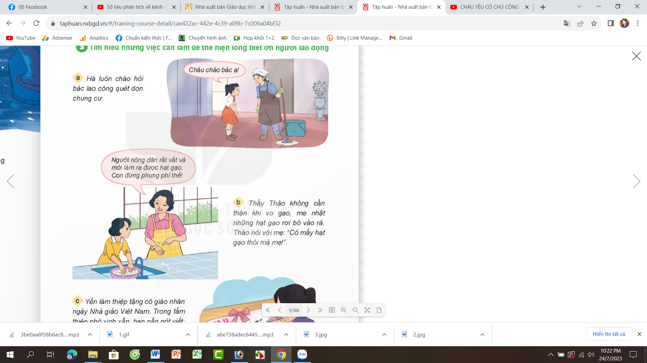  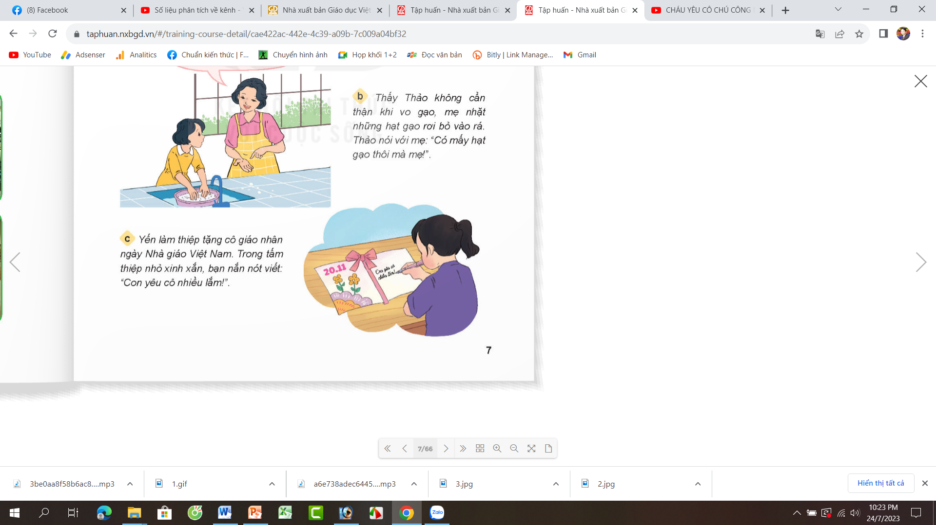  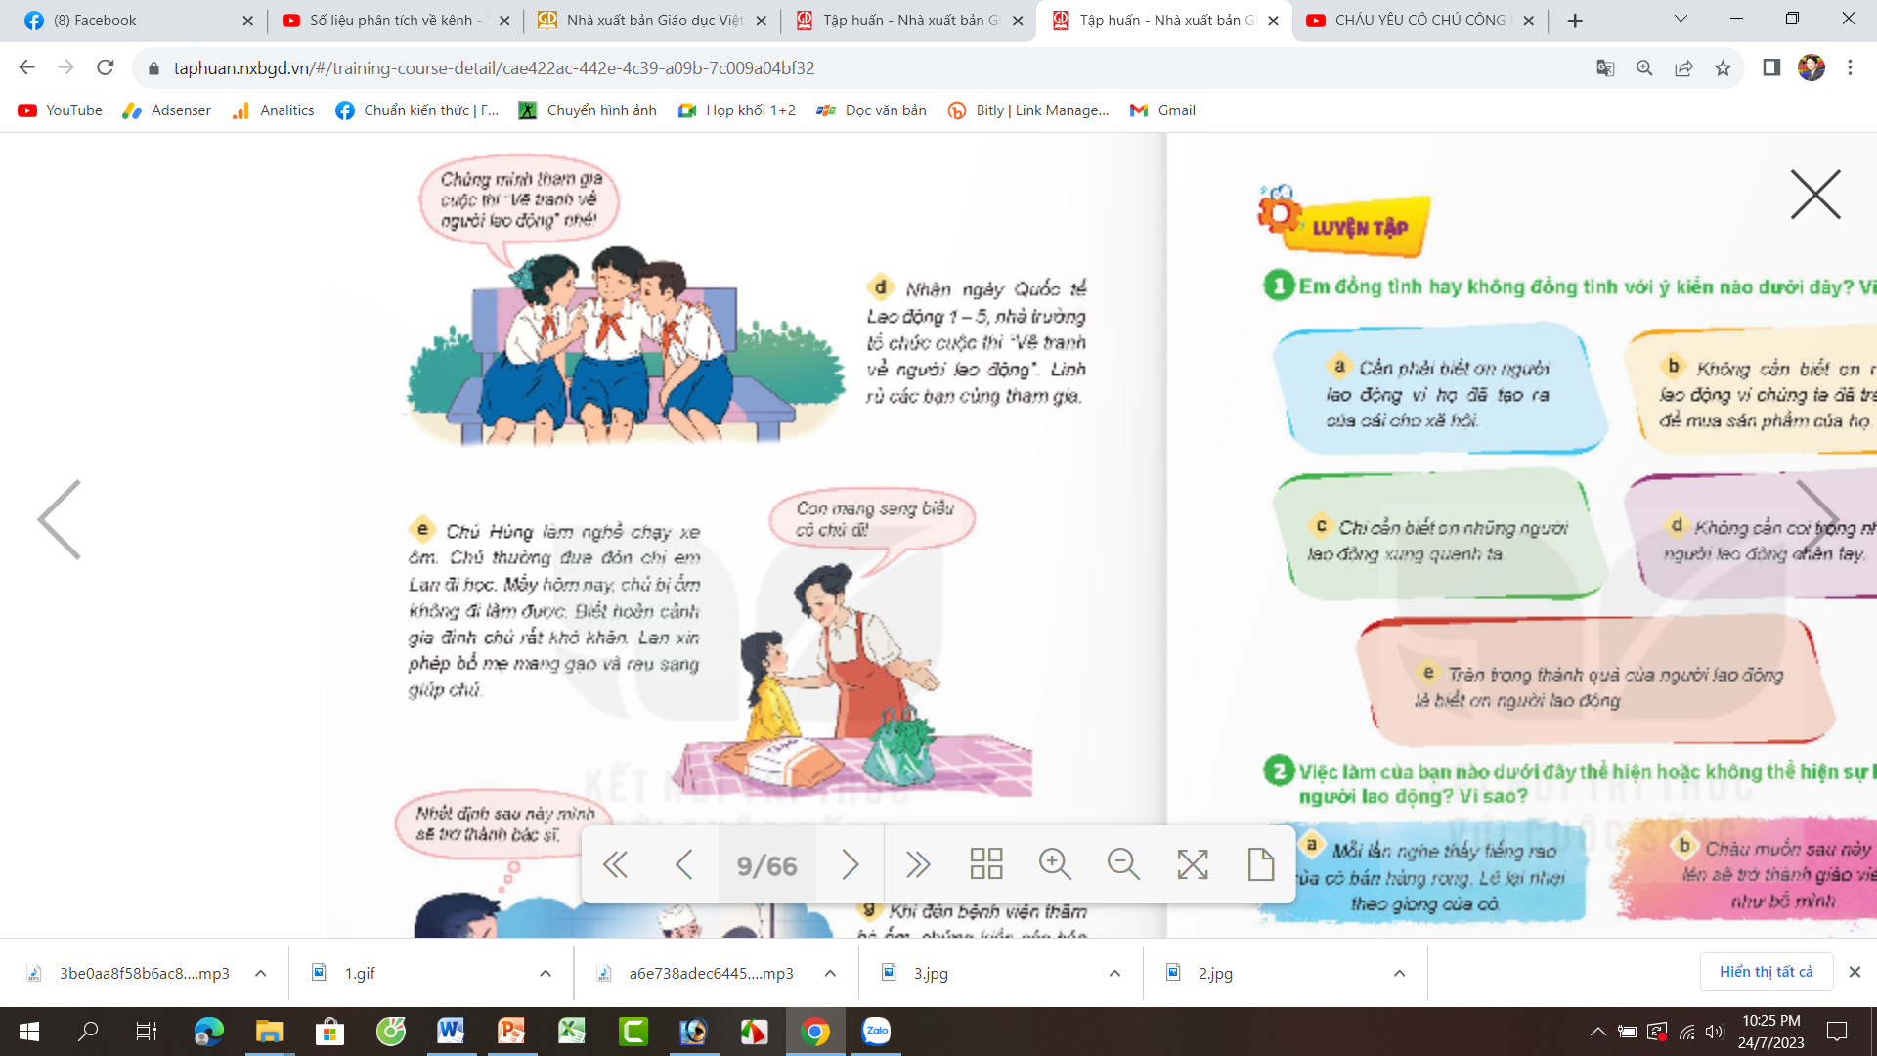  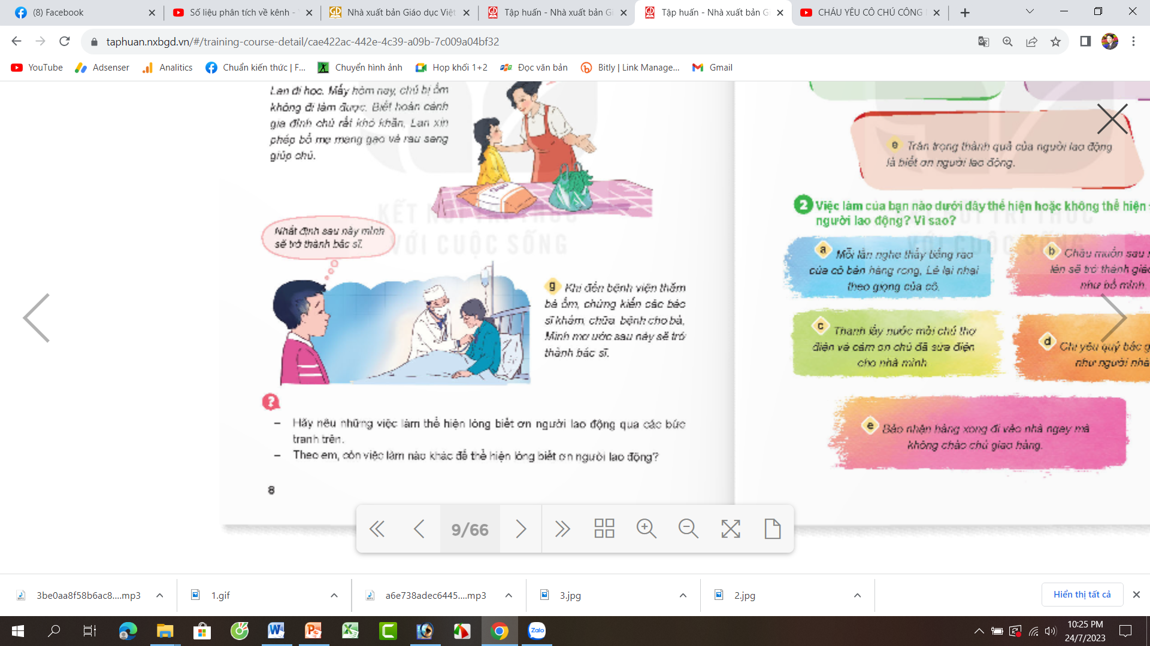  - GV mời các nhóm trình bày trình bày, các nhóm khác lắng nghe, nhận xét và góp ý.  - GV nhận xét, tuyên dương và kết luận: |  | - 1 HS đọc yêu cầu bài.  - HS sinh hoạt nhóm 2, cùng nhau quan sát tranh, thảo luận và nêu những việc làm để thể hiện lòng biết ơn người lao động qua các bức tranh trên.  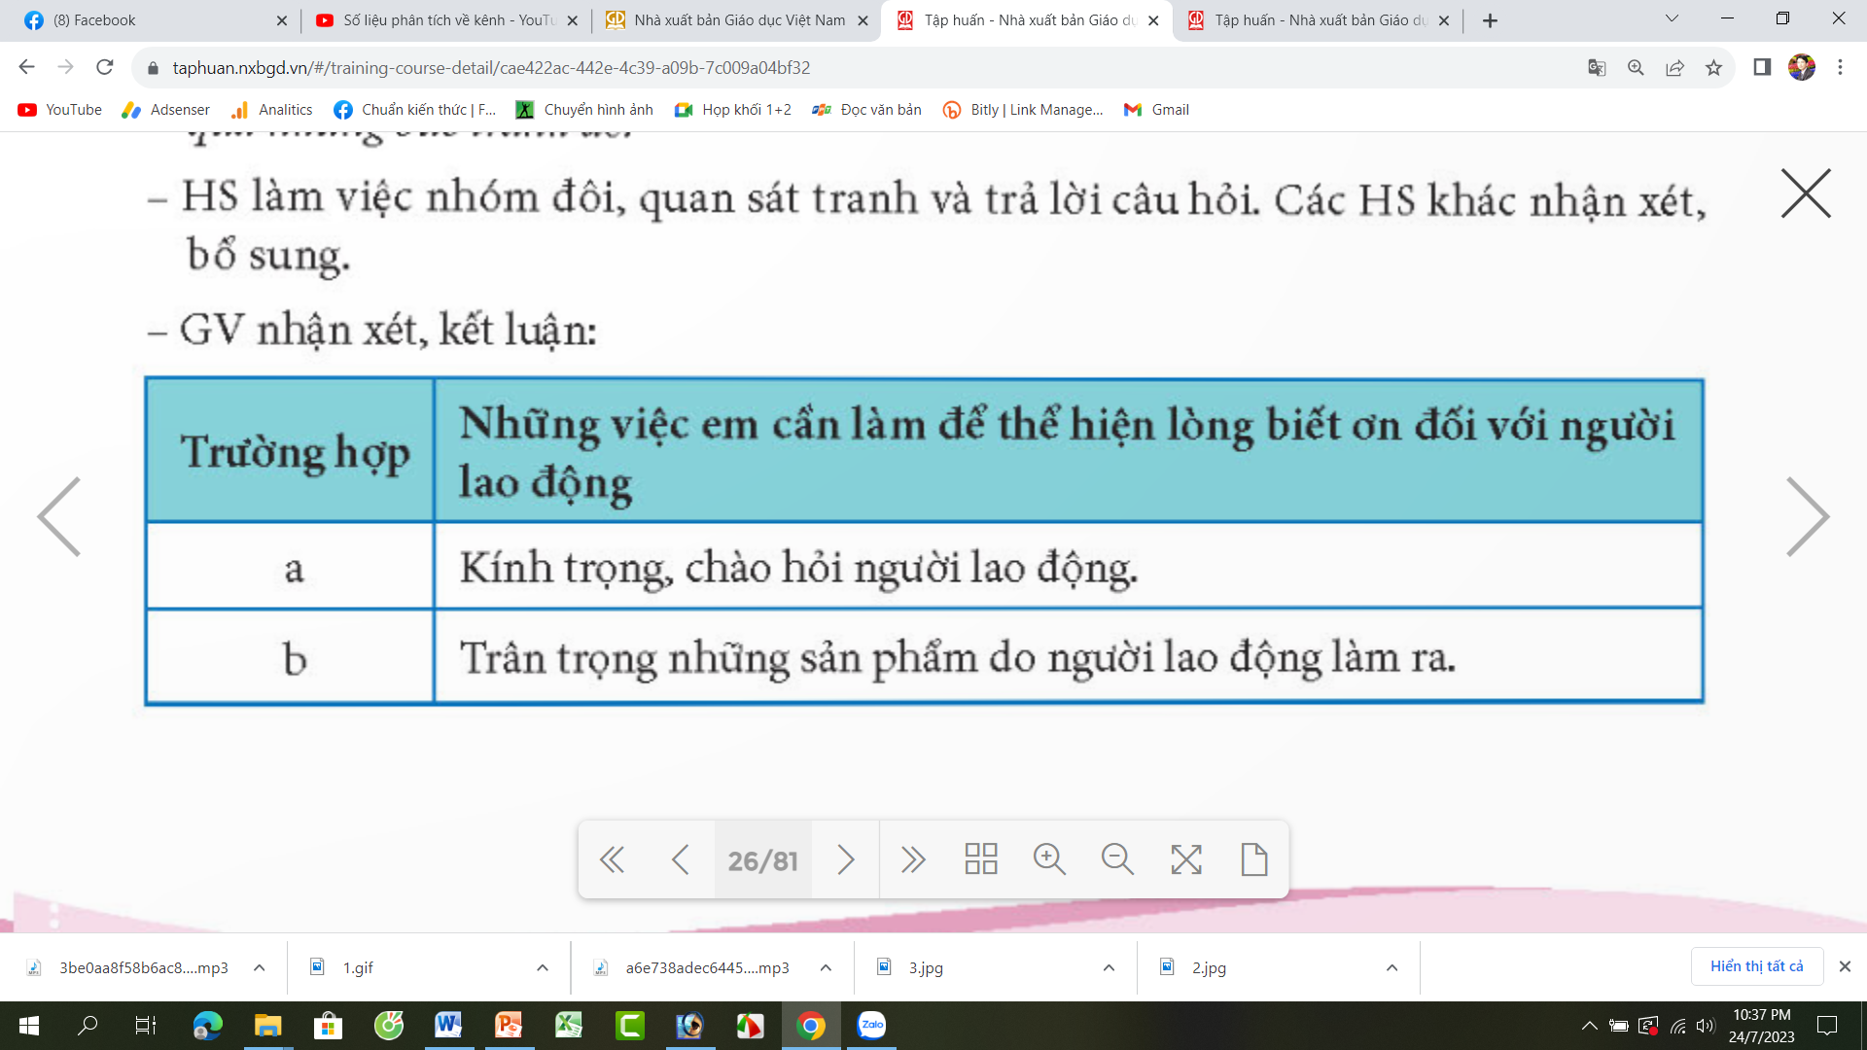  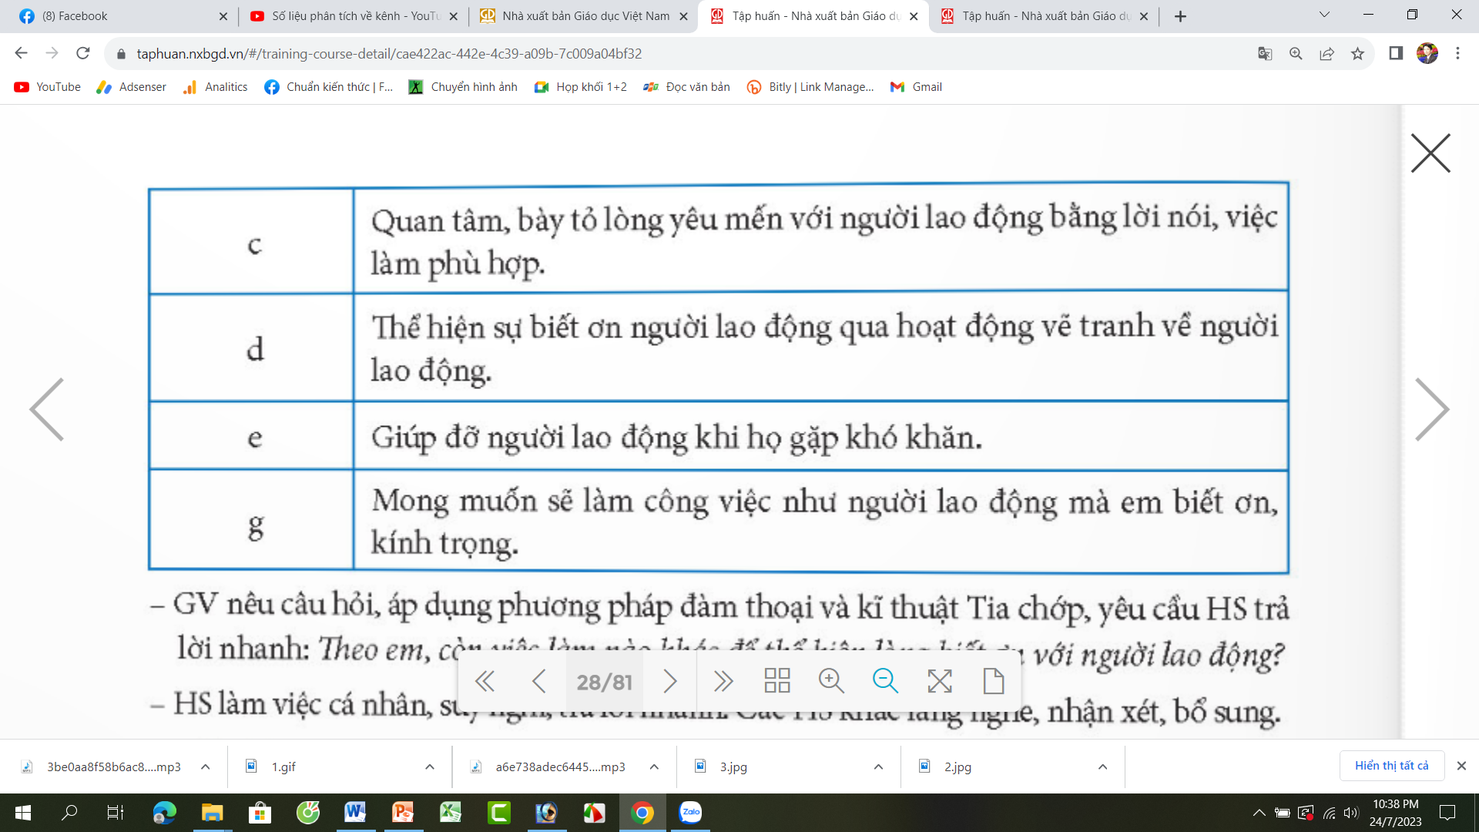  - Các nhóm trình bày trình bày, các nhóm khác lắng nghe, nhận xét và góp ý.  - HS lắng nghe, rút kinh nghiệm.
2. Luyện tập – Thực hành.
- Mục tiêu: Nêu được những việc làm cụ thể, có ý nghĩa để viết ơn người lao động.
- Cách tiến hành:
Hoạt động 2: Vì sao phải biết ơn người lao động. (Sinh hoạt nhóm 4)  - GV yêu cầu HS đọc yêu cầu bài.  - GV mời HS sinh hoạt nhóm 4, cùng nhau thảo luận và trả lời một số câu hỏi sau Nêu được những việc là cụ thể, có ý nghĩa để viết ơn người lao động:  + Theo em còn việc làm nào khác để thể hiện lòng biết ơn người lao động.  - GV mời các nhóm trình bày trình bày, các nhóm khác lắng nghe, nhận xét và góp ý.  - GV nhận xét, tuyên dương và kết luận:  Người lao động đac tạo ra những sản phẩm cần thiết để phục vụ cho cuộc sống con người. Bởi vậy chúng ta cần kính trọng, biết ơ người lao động bằng thái đoọ, lời nói và việc làm phù hợp. |  | - 1 HS đọc yêu cầu bài.  - HS sinh hoạt nhóm 4, cùng nhau thảo luận và trả lời một số câu hỏi sau Nêu được những việc là cụ thể, có ý nghĩa để viết ơn người lao động.  + Cần giữ gìn và quý trọng những đồ dùng, sản phẩm trong gia đình cũng như ở trường.  + Không phân biệt đối xử với những người lao động nghèo, làm những công việc nặng nhọc, bẩn thỉu.  + Có thể mua ủng hộ sản phẩm của người lao động làm ra ơhù hợp với mục đích sử dụng của mình.  - Các nhóm trình bày thêm về những việc làm khác để thể hiện lòng biết ơn người lao động  - HS lắng nghe, ghi nhớ.
4. Vận dụng trải nghiệm.
- Mục tiêu:
+ Củng cố những kiến thức đã học trong tiết học để học sinh khắc sâu nội dung.
+ Vận dụng kiến thức đã học vào thực tiễn.
+ Tạo không khí vui vẻ, hào hứng, lưu luyến sau khi học sinh bài học.
- Cách tiến hành:
- GV yêu cầu HS sinh hoạt nhóm 4, cùng nhau thảo luận và chia sẻ một việc đã làm thể hiện lòng biết ơn đối với người lao động  - GV nhiaạn xét tuyên dương  - GV nhận xét tiết học.  - Dặn dò về nhà. | - HS sinh hoạt nhóm 4, cùng nhau thảo luận và chia sẻ một việc đã làm thể hiện lòng biết ơn đối với người lao động.  - HS lắng nghe, rút kinh nghiệm.
IV. ĐIỀU CHỈNH SAU BÀI DẠY:
..............................................................................................................................
..............................................................................................................................
..............................................................................................................................
---------------------------------------------------

